Introdução a Node.js 06/12/2022

Você será capaz de:

- Utilizar os comandos do npm para criar e gerenciar pacotes e dependências;
- Utilizar o comando node para executar scripts;
- Utilizar o sistema de módulos do Node.js;
- Criar scripts simples, com interação do usuário, com Node.js;
- Utilizar Funções Assíncronas no Node;
- Utilizar funções de leitura e escrita de arquivos.

Modulo em Node.js
O Node.js possui três tipos de módulos: internos, locais e de terceiros.

Módulos internos:
Os módulos internos (ou core modules) são inclusos no Node.js e instalados junto com ele quando baixamos o runtime. Quando instalamos o pacote do node vem o PATH, FS...

fs: fornece uma API para interagir com o sistema de arquivos de forma geral;
url: provê utilitários para ler e manipular URLs;
util: oferece ferramentas e funcionalidades comumente úteis a pessoas programadoras.
os: oferece ferramentas e funcionalidades relacionadas ao sistema operacional.

Módulos locais/ comunidade:
Os módulos locais são aqueles definidos juntamente à nossa aplicação. Eles representam as funcionalidades ou partes do nosso programa que foram separados em arquivos diferentes. Podem ser publicados no NPM, para que outras pessoas possam baixá-los e utilizá-los.

- esse modulo é código postado pela comunidade para agregar (módulos para acessar banco de dados, api de terceiros) para instalar precisa ser através de NPMJS.COM

Módulos de terceiros
Os módulos de terceiros são aqueles criados por outras pessoas desenvolvedoras e disponibilizados para uso por meio do npm. Nós também podemos criar e publicar nossos próprios módulos, seja para utilizarmos em diversas aplicações diferentes, seja para permitir que outras pessoas os utilizem.

Maneira de importar e exportar módulos:

Módulos ES6 → para utilizar o mesmo precisamos resolver um erro:
1° forma: Trocar a extensão dos arquivos de .js para .mjs. No qual o erro aparecera da seguinte forma:
(node:4871) Warning: To load an ES module, set "type": "module" in the package.json or use the .mjs extension.. ;

2° forma: Adicionar no arquivo package.json a chave type com o valor module, exemplo: "type": "module",

Módulos CommonJS → CommonJS as palavras-chaves utilizadas para importação e exportação de módulos são, respectivamente, require() e module.exports.

O CommonJS é o sistema de módulos padrão do Node.js e, portanto, o sistema que utilizaremos daqui para frente.

Exportando módulos:
Para exportar algo no sistema CommonJS, utilizamos a variável global module.exports, atribuindo a ela o valor que desejamos exportar. Ele nos permite definir quais desses objetos internos ao modulo serão exportados; Ele pode receber qualquer valor válido em JavaScript, incluindo objetos, classes, funções e afins.
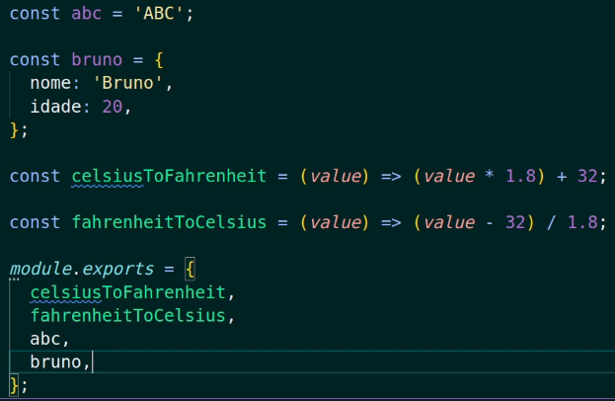
const brl = 5.37;
module.exports = brl;

ou

const brl = 5.37;
const usdToBrl = (valueInUsd) => valueInUsd * brl;

module.exports = {
brl,
usdToBrl,
};

Importando módulos:
Módulos locais:
Quando queremos importar um módulo local, precisamos passar para o require o caminho do módulo, seguindo a mesma assinatura.

Por exemplo: require('./meuModulo'). Note que a extensão (.js) não é necessária.
Por padrão, o Node já procura por arquivos terminados em .js ou .json e os considera como módulos.

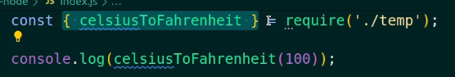

Módulos Internos:
Para utilizarmos um módulo interno, devemos passar o nome do pacote como parâmetro para a função require.

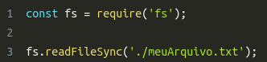

Módulos de Terceiros:

Módulos de terceiros são importados da mesma forma que os módulos internos: passando seu nome como parâmetro para a função require. A diferença é que, como esses módulos não são nativos do Node.js, precisamos primeiro instalá-los na pasta do projeto em que queremos utilizá-los.

O registro oficial do Node.js, em que milhares de pacotes estão disponíveis para serem instalados, é o npm. Além disso, npm também é o nome da ferramenta de linha de comando (CLI - command line interface), responsável por baixar e instalar esses pacotes. O CLI npm é instalado juntamente com o Node.js.

NPM → Node Package Manager;

npm init -y → Permite inicial uma aplicação Node.js (vai criar um arquivo package.json)

npm install → instalar as dependências;
npm install readline-sync → modulo que permite ler entradas de usuário no console.

Biblioteca de desenvolvimento (será executada somente ate a execução do projeto):
npm install -D nodemon

FLUXO ASSÍNCRONO:

Existem duas formas principais para implementarmos código assíncrono em JavaScript, usando Callbacks e Promises.

As Callbacks fornecem uma interface com a qual você pode dizer: “e quando terminar de fazer isso, faça aquilo”.

LEITURA E ESCRITA DE ARQUIVOS:

Lendo:
Módulo fs do Node que permite a leitura e escrita de arquivos.
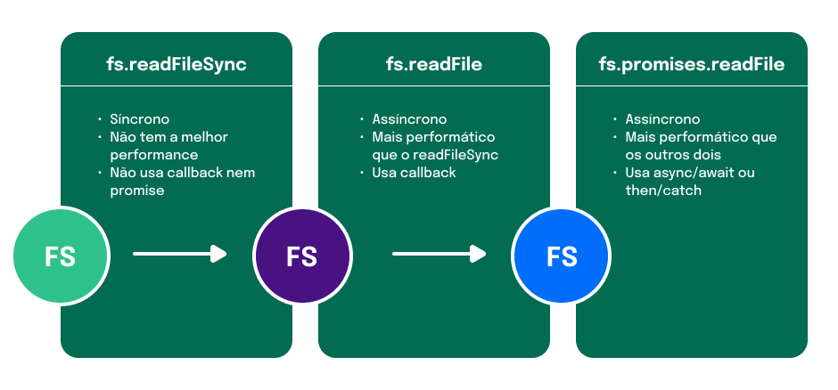

FS – para utilizar a operação assíncrona, precisamos alterar a importação do módulo fs para (‘fs’).promises dessa forma podemos chamar as funções assíncronas para leitura e escrita de arquivos que retorna Promises.
O código abaixo é de forma assíncrona com uso de promises e funções async: para utilizarmos o await precisamos colocar ele dentro da função main()
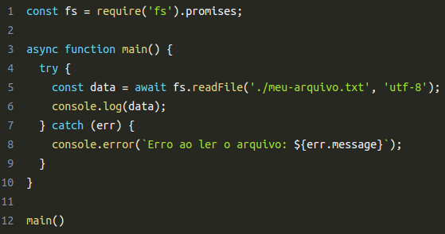

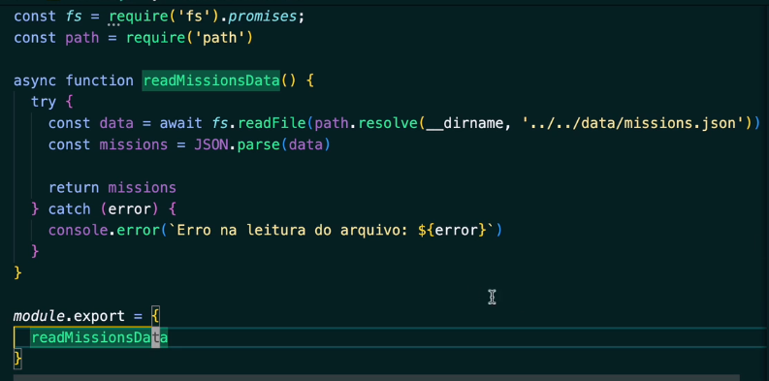

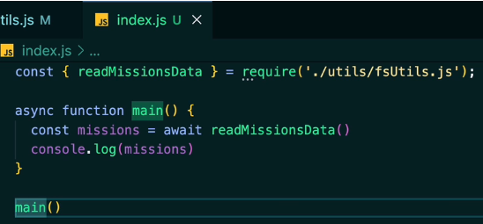

Escrevendo dados em arquivos:

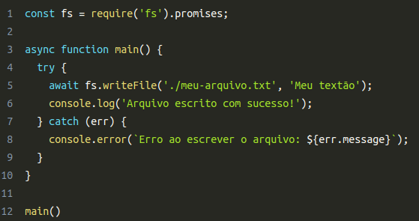
Dessa forma podemos escrever dados em um arquivo. Com a utilização do WRITEFILE

